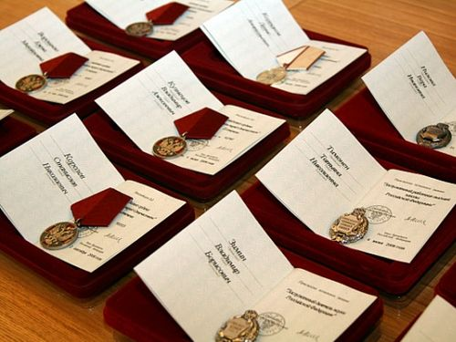 | ПАМЯТКА  О ежемесячной денежной выплате к пенсии лицам, удостоенным знака отличия  «За заслуги перед Иркутской областью»,  почетного звания  «Почетный гражданин Иркутской области»

ЗАКОН ИРКУТСКОЙ ОБЛАСТИ
«О НАГРАДАХ ИРКУТСКОЙ ОБЛАСТИ И ПОЧЕТНЫХ ЗВАНИЯХ
ИРКУТСКОЙ ОБЛАСТИ»
от 24 декабря 2010 года N 141-ОЗ

1. Категории граждан | Пенсионеры, получающие страховую пенсию по старости (инвалидности), пенсию за выслугу лет в соответствии с Законом Российской Федерации от 12 февраля 1993 года № 4468-1 «О пенсионном обеспечении лиц, проходивших военную службу, службу в органах внутренних дел, Государственной противопожарной службе, органах по контролю за оборотом наркотических средств и психотропных веществ, учреждениях и органах уголовно-исполнительной системы, Федеральной службе войск национальной гвардии Российской Федерации, и их семей» (далее – Закон № 4468-1), удостоенные знака отличия «За заслуги перед Иркутской областью», почетного звания «Почетный гражданин Иркутской области», почетного звания «Почетный гражданин Усть-Ордынского Бурятского автономного округа», Почетного знака Юрия Абрамовича Ножикова «ПРИЗНАНИЕ»
2. Мера социальной поддержки | Ежемесячная денежная выплата
3. Размер выплаты  с 1 января 2023 года | 1. Пенсионерам, получающим страховую пенсию по старости (инвалидности), пенсию за выслугу лет в соответствии с Законом № 4468-1, удостоенным знака отличия «За заслуги перед Иркутской областью», предоставляется в размере 16 458 рублей.  2. Пенсионерам, получающим страховую пенсию по старости (инвалидности), пенсию за выслугу лет в соответствии с Законом № 4468-1, удостоенным почетного звания «Почетный гражданин Иркутской области», почетного звания «Почетный гражданин Усть-Ордынского Бурятского автономного округа», Почетного знака Юрия Абрамовича Ножикова «ПРИЗНАНИЕ» предоставляется в размере 21 944 рублей.
4. Куда обращаться | В учреждение социальной защиты населения по месту жительства. Заявитель, место жительства которого расположено за пределами Иркутской области, либо его представитель обращается в областное государственное казенное учреждение «Управление социальной защиты населения по городу Иркутску».
5. Документы (сведения), необходимые для назначения | 1) паспорт или иной документ, удостоверяющий личность гражданина;  2) документы, удостоверяющие личность и подтверждающие полномочия представителя гражданина (в случае обращения с заявлением представителя гражданина);  3) документ, содержащий сведения об установлении пенсии гражданину (пенсионное удостоверение, справка, выданная Фондом пенсионного и социального страхования Российской Федерации или федеральным органом исполнительной власти, федеральным государственным органом, осуществляющими пенсионное обеспечение граждан в соответствии с Законом Российской Федерации № 4468-1) - для граждан, получающих страховую пенсию;  4) удостоверение к знаку отличия «За заслуги перед Иркутской областью», к почетному званию «Почетный гражданин Иркутской области», к Почетному знаку Юрия Абрамовича Ножикова «ПРИЗНАНИЕ», а в случае его (их) утраты - справка, подтверждающая награждение наградой Иркутской области и (или) присвоение почетного звания Иркутской области.
6. Условия предоставления | Ежемесячная денежная выплата предоставляется независимо от факта получения страховой пенсии по старости (инвалидности), пенсии за выслугу лет в соответствии с Законом № 4468-1, гражданам, удостоенным знака отличия «За заслуги перед Иркутской областью», почетного звания «Почетный гражданин Иркутской области», почетного звания «Почетный гражданин Усть-Ордынского Бурятского автономного округа», Почетного знака Юрия Абрамовича Ножикова «ПРИЗНАНИЕ»:  1) достигшие возраста 60 лет – для мужчин, 55 лет – для женщин;  2) имеющие право на досрочное назначение страховой пенсии в соответствии с законодательством по состоянию на 31 декабря 2018 года.
7. Периодичность выплаты | Ежемесячно через кредитную организацию (на счет банковской карты, счет по вкладу), организацию почтовой связи, иные доставочные организации.

